教会崇拜学（二）
第2课: 新约中的敬拜
- 作业：分享
- 希伯来书与新约的敬拜神学:
  - 希伯来书________新约和旧约的敬拜（来3–4，7–10章）。
  - 希伯来书澄清了旧约敬拜的______________（来8:1–13；9:1–10:18）。
  - 希伯来书解释了旧约敬拜的________是完全在基督里得以彰显的（来9:11–10:18）。
  - 希伯来书奠定了新约敬拜神学______________的根基（来9:14）。
    - 将透过________藉着_______的工作来到圣父面前的敬拜划分到了_________的圈内。
  - 希伯来书作者用14句言辞恳切地____________鼓励信徒在逼迫中不要____________敬拜 (来4:1; 4:11; 4:14; 4:16; 6:1; 10:22; 10:23; 10:24; 12:1a; 12:1b; 12:2; 12:28; 13:13; 13:15)。
- 关于新旧约延续性和非延续性摘要:（大部分相关经文请看第7-9页）
  - 敬拜的对象:
    - 延续性的: 都敬拜___________真神。
    - 非延续性的:敬拜__________________真神。
  - 敬拜的表达:
    - 延续性的: 悔改，谦卑，委身，信心，学习神的话，顺服，喜乐，感恩，祷告，爱人如己，唱诗，奉献，会众一同敬拜，赞美…
    - 非延续性的:
      - 旧约的___________被新约的透过基督大功(来7-10)以心灵（spirit灵）和诚实(truth真理)（约4:23-24）的敬拜所__________;
      - _________的敬拜代替了_________的敬拜（徒20:7；林前16:2）；
      - 心里的割礼代替_________的割礼；(西2:11，腓3:3)
      - __________成了信心外在的标志；(林前12:13)
      - _____________代替了逾越节；(林前5:7,彼前1:18-19)
      - 鲜明地高举__________；（来9:11-10:18）
      - 在祷告和敬拜中联系到神的__________属性；（来9:14）
  - 敬拜盟约的结构:
    - 延续性的:敬拜的参与者都是神新旧__________下的百姓。
    - 非延续性的:
      - 旧约敬拜以摩西律法，____________，百姓顺服____________为中心 (申10:12-13，28:1-68)。
      - 新约敬拜以__________的赦罪洪恩，___________自由地感动将荣耀归于________为中心(林后3章；来8-10章)。
      - 新约代替旧约 （耶31:31-34）。
      - __________代替摩西的律法(林前9:21；加6:2)。
      - 刻在____________的律法代替外面的律法(林后3:3)。
      - 信徒作为圣灵的殿代替外面有形体的______敬拜 (林前3:16；6:19)。
  - 敬拜的能力来源(授权):
    - 延续性的:
      - 都来自神的__________，新旧约的敬拜都直接来自神的话，神________百姓听从，顺服祂的话，在信心和盼望中敬拜，____________敬拜神。
    - 非延续性的:
      - 新约应许在基督的救赎大功之下_________必会赐下顺服的___________, 让百姓能不受拦阻的敬拜神(结36:26-27，罗8:2–4)。
      - 在___________下敬拜，而不是在律法下（罗6:14）。
      - 在灵里敬拜而不是___________里 （罗7:6）。
  - 敬拜的外展:
    - 延续性的:
      - 新旧约敬拜都以___________为主，然后才是万国来敬拜。
    - 非延续性的:
      - 旧约以以色列的___________为地理中心，外邦__________到以色列来敬拜神(王上8:41-43)。
      - 新约的敬拜本身就包含了基督________门徒去到万邦的大使命 (太28:18-20)。
      - 新约的敬拜在基督建造的___________里，这_______________包含了万国，万族，万邦 (徒1:8；启5:9-10；7:9-10)。
  - 敬拜的目标:
    - 延续性的:将___________归于神是最终目标。
    - 非延续性的:
      - 新约更_________显明敬拜的目标是靠着________的能力通过________圣子的救赎大功将___________归于圣父。(腓2:9-11；弗1:3-14)。
- 应用&反思:
  - 知晓新旧约的敬拜知识后，我们的敬拜生活可以有什么改变？
    - 让我们_________每一次敬拜的机会，______参加每一次实体敬拜。
    - 让我们每一次敬拜的__________，目标，__________，表达，外展都清晰而明确。
    - 让我们在敬拜中更多意识到____________的每一位格都同样宝贵。
    - 让我们在___________敬拜中帮助会众更多认识神各样丰富的____________。
    - 让我们从___________上意识到在新约下敬拜何等宝贵，在行动上_________散漫和____________我们无法专心敬拜的__________。
  - 我们是否足够重视自己的敬拜生活？
  - 我们打算如何改善自己的敬拜生活？从什么时候开始呢？
- 作业:
  - 尝试在祷告中提到三位一体神的每一个位格，并颂扬神不同的属性。
  - 周间至少为受逼迫的基督徒祷告一次。
  - 圣诗典故&应用:(参看4-6页)
- 本诗歌适合哪些场合？
- 歌词呈现出哪些圣经真理？
- 歌词可以与哪些经文相联系？
- 本诗歌适合哪些人群？
- 你是否被这首诗歌感动过？如果有可否分享你的经历？

圣诗典故：《当转眼仰望耶稣》---Turn Your Eyes Upon Jesus
词曲Helen H. Lemmel, 1864-1961
经文：仰望为我们信心创始成终的耶稣。（来 12:2）
基督徒又称信徒。是以信心开始，又以信心结束的生命。
即使是在生命各种艰难的环境中，也不失落信心，因为主耶稣是我们定晴仰望的对象，仰望祂必得帮助。苦难、伤心、重担与失望，所有这些苦楚，实际上都是神为那些顺服的孩子们所作的工，是来磨练我们基督徒的品格，让我们学习仰望耶稣，经历祂的眷顾。撒但希望我们离开神，借着患难打击我们的信心，要我们丧胆。我们当学约伯说：「至于我，我必仰望神，把我的事情托付祂」。（伯 5:8）
「当转眼仰望耶稣」是一首被广泛使用熟悉的诗歌，对基督徒生活有强烈的挑战，那就是要让基督居首位，并以永恒的价值观为生活的目标。
本诗曲作者都是 Helen H. Lemmel 李茉，出生在英国，父亲是卫理公会牧师，十二岁时随父母移民美国，在德国修习声乐，后来在 Moody 圣经学院教声乐。李茉是一位卓越的女高音，年轻时她曾组织女声四重唱巡回演唱。 随后她前往德国攻读了四年声乐，返美后在慕迪圣经学院执教，并经常在美国中西部各教会献唱。
李茉讲到写这首诗歌的情境：「1918年，一位宣教士朋友给了我一张单张，题目是「焦点」，讲到当专心注目仰望耶稣时，地上的一切就转为平淡虚空。
“这一句话给了我很大的冲击，使我剎那间停顿下来，心灵旋即涌出副歌的旋律，继而正歌，在同周中圣灵默示了我歌词。”--- Helen H. Lemmel 李茉
四年后，这首歌被选在歌集中，在英国出版，同时在北英的圣经研讨会中盛行起来。 1924年在美国出版后，被译成多国文字广传各地。李茉共写了五百首诗，她主领儿童崇拜，也著作了许多儿童读物及诗歌。“仰望祂，依祂的指示而举步的人，会有一种平安 ─ 一种为任何其它方法所不能获取的平安。” ── 摘自：《岁首到年终》
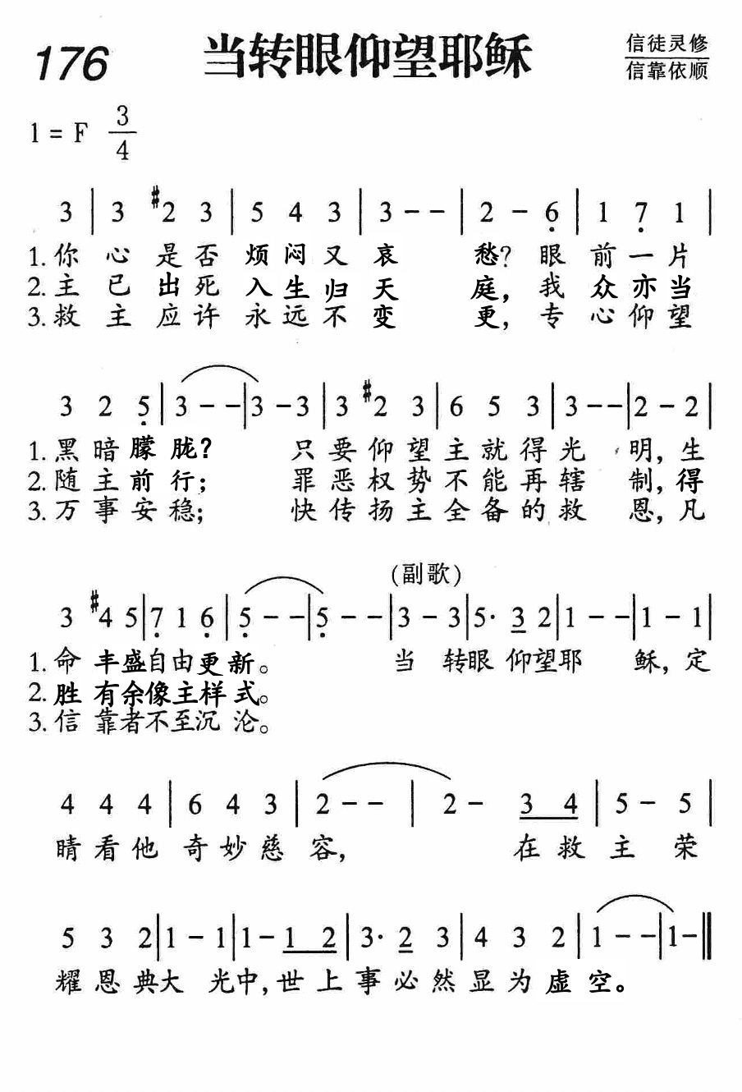
经文附录：
希伯来书9:14 和合本
何况基督藉着永远的灵，将自己无瑕无疵献给神，他的血岂不更能洗净你们的心（原文是良心），除去你们的死行，使你们侍奉那永生神吗？

约翰福音‬4:23-24 和合本‬
23 时候将到，如今就是了，那真正拜父的，要用心灵和诚实拜他，因为父要这样的人拜他。” 24 神是个灵（或无“个”字），所以拜他的必须用心灵和诚实拜他。

使徒行传‬20:7 和合本‬‬
七日的第一日，我们聚会擘饼的时候，保罗因为要次日起行，就与他们讲论，直讲到半夜。
哥林多前书‬16:2 和合本‬‬
每逢七日的第一日，各人要照自己的进项抽出来留着，免得我来的时候现凑。

歌罗西书2:11 和合本‬
你们在他里面也受了不是人手所行的割礼，乃是基督使你们脱去肉体情欲的割礼。
腓立比书‬3:3 和合本‬
因为真受割礼的，乃是我们这以神的灵敬拜、在基督耶稣里夸口、不靠着肉体的。
哥林多前书‬12:13 和合本‬
我们不拘是犹太人，是希腊人，是为奴的，是自主的，都从一位圣灵受洗，成了一个身体，饮于一位圣灵。
哥林多前书‬5:7 和合本‬
你们既是无酵的面，应当把旧酵除净，好使你们成为新团；因为我们逾越节的羔羊基督已经被杀献祭了。
彼得1:18-19 和合本‬
18知道你们得赎，脱去你们祖宗所传流虚妄的行为，不是凭着能坏的金银等物，
19 乃是凭着基督的宝血，如同无瑕疵、无玷污的羔羊之血。

申命记‬10:12-13 和合本‬‬
12 “以色列啊，现在耶和华你 神向你所要的是什么呢？只要你敬畏耶和华你的 神，遵行他的道，爱他，尽心尽性侍奉他， 13 遵守他的诫命律例，就是我今日所吩咐你的，为要叫你得福。
申命记‬28:1-68 和合本‬‬‬‬
1 “你若留意听从耶和华你 神的话，谨守遵行他的一切诫命，就是我今日所吩咐你的，他必使你超乎天下万民之上。 2 你若听从耶和华你 神的话，这以下的福必追随你，临到你身上：……

耶利米书‬31:31-34 和合本‬‬
31 耶和华说：“日子将到，我要与以色列家和犹大家另立新约， 32 不像我拉着他们祖宗的手，领他们出埃及地的时候，与他们所立的约。我虽作他们的丈夫，他们却背了我的约。这是耶和华说的。” 33 耶和华说：“那些日子以后，我与以色列家所立的约乃是这样：我要将我的律法放在他们里面，写在他们心上。我要作他们的 神，他们要作我的子民。 34 他们各人不再教导自己的邻舍和自己的弟兄说：‘你该认识耶和华’，因为他们从最小的到至大的都必认识我。我要赦免他们的罪孽，不再记念他们的罪恶。这是耶和华说的。”

哥林多前书‬9:21 和合本‬‬‬‬
21 向没有律法的人，我就作没有律法的人，为要得没有律法的人；其实我在神面前，不是没有律法；在基督面前，正在律法之下。

加拉太书‬6:2 和合本‬‬
2 你们各人的重担要互相担当，如此，就完全了基督的律法。

哥林多后书‬3:3 和合本‬‬
3 你们明显是基督的信，藉着我们修成的。不是用墨写的，乃是用永生神的灵写的；不是写在石版上，乃是写在心版上。

哥林多前书‬3:16 和合本‬‬
16 岂不知你们是神的殿，神的灵住在你们里头吗？

哥林多前书‬6:19 和合本‬‬
19 岂不知你们的身子就是圣灵的殿吗？这圣灵是从神而来，住在你们里头的；并且你们不是自己的人，

以西结书‬36:26-27 和合本‬‬
26 我也要赐给你们一个新心，将新灵放在你们里面，又从你们的肉体中除掉石心，赐给你们肉心。 27 我必将我的灵放在你们里面，使你们顺从我的律例，谨守遵行我的典章。
罗马书‬8:2-4 和合本‬
2 因为赐生命圣灵的律，在基督耶稣里释放了我，使我脱离罪和死的律了。3 律法既因肉体软弱，有所不能行的，神就差遣自己的儿子，成为罪身的形状，作了赎罪祭，在肉体中定了罪案，4 使律法的义成就在我们这不随从肉体、只随从圣灵的人身上。

罗马书‬6:14 和合本‬‬
14 罪必不能作你们的主；因你们不在律法之下，乃在恩典之下。

罗马书‬7:6 和合本‬‬
6 但我们既然在捆我们的律法上死了，现今就脱离了律法，叫我们服侍主，要按着心灵（“心灵”或作“圣灵”）的新样，不按着仪文的旧样。

列王纪上‬8:41-43 和合本‬‬
41 “论到不属你民以色列的外邦人，为你名从远方而来， 42 （他们听人论说你的大名和大能的手，并伸出来的膀臂）向这殿祷告， 43 求你在天上你的居所垂听，照着外邦人所祈求的而行，使天下万民都认识你的名，敬畏你像你的民以色列一样；又使他们知道我建造的这殿是称为你名下的。
‬‬
马太福音‬28:18-20 和合本
18 耶稣进前来，对他们说：“天上地下所有的权柄都赐给我了。 19 所以，你们要去，使万民作我的门徒，奉父、子、圣灵的名给他们施洗（或作“给他们施洗，归于父、子、圣灵的名”）。 20 凡我所吩咐你们的，都教训他们遵守，我就常与你们同在，直到世界的末了。”

使徒行传‬1:8 和合本‬‬
8 但圣灵降临在你们身上，你们就必得着能力，并要在耶路撒冷、犹太全地，和撒玛利亚，直到地极，作我的见证。”

启示录‬5:9-10 和合本‬‬
9 他们唱新歌，说：
“你配拿书卷，配揭开七印；因为你曾被杀，用自己的血从各族、各方、各民、各国中买了人来，叫他们归于 神，10 又叫他们成为国民，作祭司归于 神，在地上执掌王权。”

启示录‬7:9-10 和合本‬‬
9 此后，我观看，见有许多的人，没有人能数过来，是从各国、各族、各民、各方来的，站在宝座和羔羊面前，身穿白衣，手拿棕树枝， 10 大声喊着说：“愿救恩归与坐在宝座上我们的神，也归与羔羊！”
腓立比书‬2:9-11 和合本‬‬
9 所以，神将他升为至高，
又赐给他那超乎万名之上的名，
10 叫一切在天上的、地上的，和地底下的，
因耶稣的名无不屈膝，
11 无不口称“耶稣基督为主”，
使荣耀归与父神。

以弗所书‬1:3-14 和合本‬‬
3 愿颂赞归与我们主耶稣基督的父神！他在基督里曾赐给我们天上各样属灵的福气： 4 就如 神从创立世界以前，在基督里拣选了我们，使我们在他面前成为圣洁，无有瑕疵； 5 又因爱我们，就按着自己的意旨所喜悦的，预定我们藉着耶稣基督得儿子的名分， 6 使他荣耀的恩典得着称赞；这恩典是他在爱子里所赐给我们的。 7 我们藉这爱子的血得蒙救赎，过犯得以赦免，乃是照他丰富的恩典。 8 这恩典是 神用诸般智慧聪明，充充足足赏给我们的； 9 都是照他自己所预定的美意，叫我们知道他旨意的奥秘， 10 要照所安排的，在日期满足的时候，使天上、地上、一切所有的都在基督里面同归于一。 11 我们也在他里面得（“得”或作“成”）了基业；这原是那位随己意行作万事的，照着他旨意所预定的， 12 叫他的荣耀从我们这首先在基督里有盼望的人可以得着称赞。 13 你们既听见真理的道，就是那叫你们得救的福音，也信了基督，既然信他，就受了所应许的圣灵为印记。 14 这圣灵是我们得基业的凭据（原文作“质”），直等到神之民（“民”原文作“产业”）被赎，使他的荣耀得着称赞。

‬

